北华大学计算机科学技术学院 软件学院

实验报告

课程名称：计算机网络原理
指导老师：徐春艳

2019-2020学年第二学期
软件工程专业
姓名：李雨桦
班级学号：18-2 班 20 号
第一次实验报告

实验题目：Packet Tracer软件的使用和常用网络命令
实验目的：
（1）了解packet tracer 软件的基本功能，熟悉软件的使用方法，掌握利用常规网络设备的图形元素创建网络拓扑的方法。
（2）掌握常用网络命令的使用。
实验内容：
（1）安装Packet Tracer 软件，熟悉模拟器的工作界面，包括菜单、快捷工具栏、工作拓扑图区、设备列表区、报文跟踪区几部分。
（2）常用网络命令。
1．Ping命令的使用
2. tracert命令的使用
3. ipconfig命令的使用
4. arp命令的使用
5. nslookup命令的使用
6. netstat命令的使用。
实验结果：
1．Ping命令使用
- 使用ping命令ping 同桌的电脑，记录结果
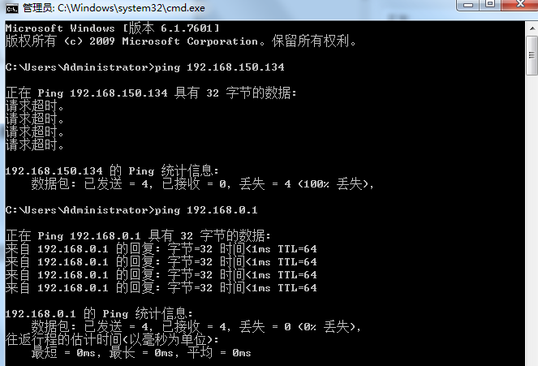
- 使用ping命令ping百度，记录结果
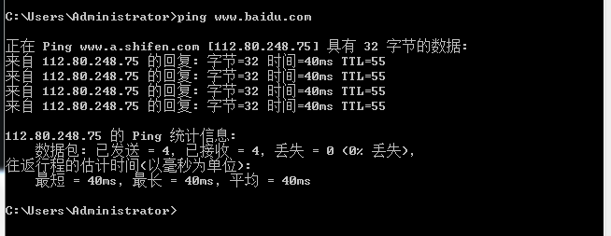
2．Tracert命令使用
1） tracert你同桌的电脑，记录结果
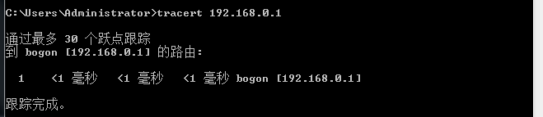
- tracert新浪网
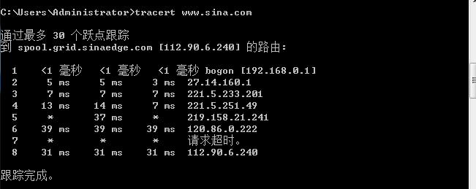
3. ipconfig命令
1) 执行ipconfig命令，记录ip地址、子网掩码、默认路由等信息
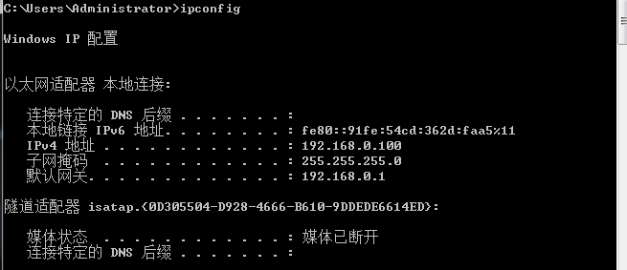
2) 执行ipconfig /all 命令查看所有网络连接的情况
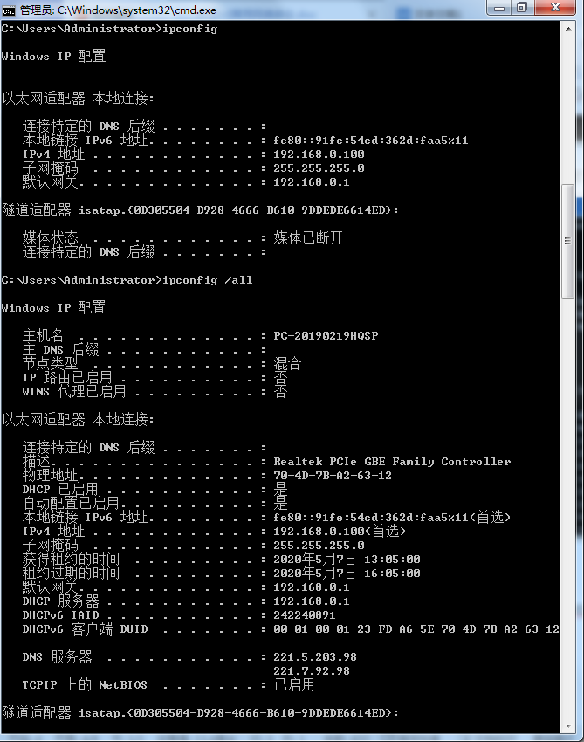
4. arp命令
1) 使用arp命令观察自己电脑中的arp缓冲记录
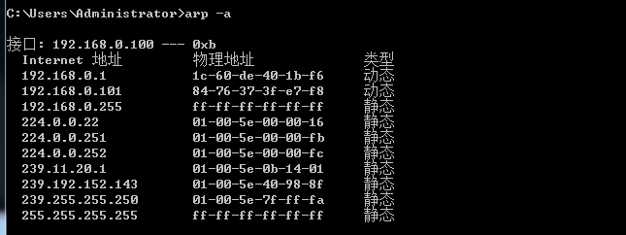
2） ping实验室中某一台机器，再执行arp观察arp缓存变化
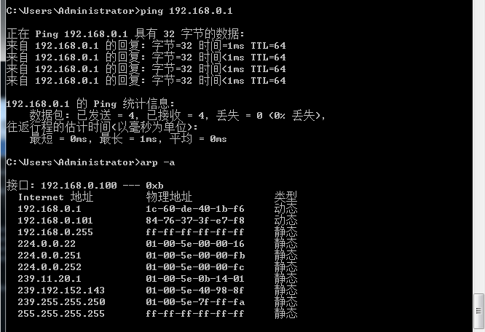
3）使用arp命令向arp缓存中添加192.168.152.19的arp记录，故意使用错误的mca地址，然后ping 192.168.152.19
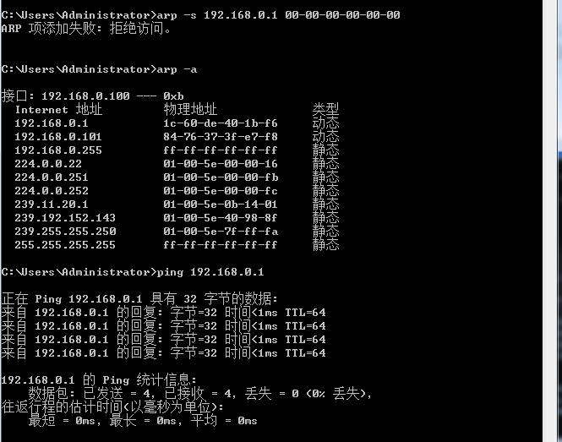
5. nslookup命令
1) 使用nslookup查找www.aufe.edu.cn的ip地址，记录结果
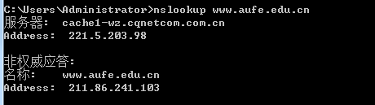
2）使用nslookup查找www.baidu.com的ip地址，记录结果，并使用该地址（可能有多个）直接访问网站
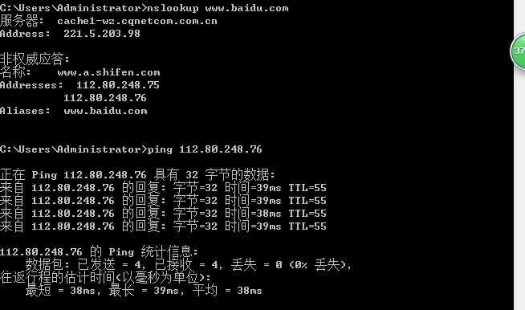
3）使用nslookup查找www.sina.com.cn的ip地址，记录结果，并使用ip地址访问网站
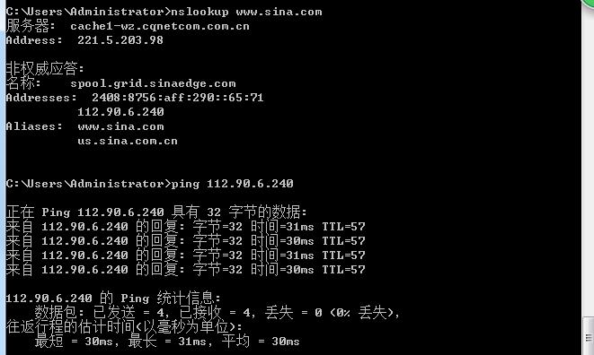
6. netstat命令
1) 执行netstat命令查看本机路由表

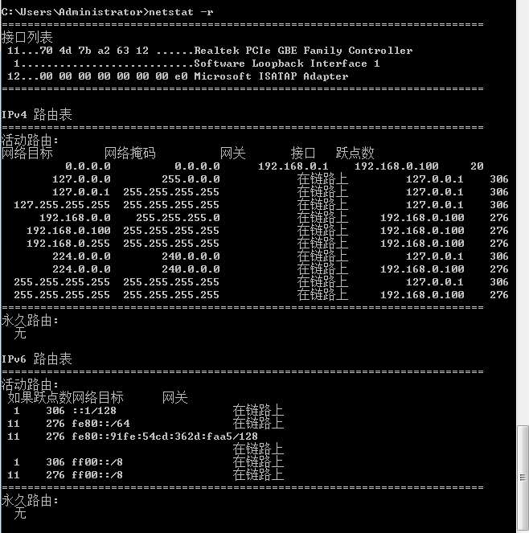

实验分析与总结：
- Ping命令的使用
- 功能:验证与远程计算机的连接。
- 常用参数说明: -a -t -r
- 使用举例:
Ping 计算机名 ping wangluo01: 可以获得其IP地址
Ping IP地址 ping 172.16.22.28
Ping 域名 ping www.ecjtu.jx.cn.
Ping -a 172.16.22.122: 返回局域网内计算机名(远程计算机不一
定返回计算机名)
Ping -t 172.16.22.122 :不断的向目标主机发送数据包，直到按下
CtrI+C才停止发送。
- tracert命令的使用
- 功能:Tracert是路由跟踪程序，用于确定 IP 数据报访问目标所经过的路径。Tracert 命令用 IP 生存时间 (TTL) 字段和 ICMP 错误消息来确定从一个主机到网络上其他主机的路由。 在工作环境中有多条链路出口时，可以通过该命令查询数据是经过的哪一条链路出口。
- 常用参数说明:-j -r -s -4 -6
- 使用举例:
不带参数的Tracert 或 tracert /? 命令显示帮助信息。
- ipconfig命令的使用
- 功能:查看IP地址、子网掩码、默认网关、DNS、以太网卡硬件地址等网络配置参数
- 使用举例: .
Ipconfig: 查看IP地址、子网掩码、默认网关
ipconfig /all: 查看全部
ipconfig /release :
ipconfig/? :查看帮助信息，有关ipconfig的所有参数
- arp命令的使用
- 功能:显示和修改“地址解析协议”(ARP) 所使用的到以太网的IP 或令牌环物理地址翻译表。
- 常用参数说明: -a -d -s
- 使用举例:
Arp:显示Arp命令的所有参数
Arp -a:显示本机Arp中的地址映射表。( com
Arp -s:
Ping 172.16.22.28
Arp-a 172. 16.22. 28:获得目标主机的MAC地址
- nslookup命令的使用
- 功能:监测网络中DNS服务器是否能正确实现域名解析的命令行工具。
- 常用参数说明: -d 、-qt
- 使用举例：
Nslookup -d [其他的参数] 目标域名 [指定的服务器地址]
6. netstat命令的使用。
- 功能:显示协议统计和当前的TCP/IP网络连接。
- 常用参数说明: netstat [-a] [-e] [-n] [-s] [-p protocol]
[-r] [interval]
- 使用举例：
-a: 显示所有连接和侦听端口。服务器连接通常不显示。
-e: 显示以太网统计。该参数可以与-s选项结合使用。
-n: 以数字格式显示地址和端口号( 而不是尝试查找名称)。
-s: 显示每个协议的统计。默认情况下，显示TCP、UDP、ICMP
和IP的统计。
-p 选项可以用来指定默认的子集。
-p protocol: 显示由protocol 指定的协议的连接; protocol
可以是tcp或udp。如果与-s选项一同使用显示每个协议的
统计，protocol 可以是tcp、 udp、icmp或ip。
-r: 显示路由表的内容。
实验总结：在本次实验中我学会了基本的网络命令使用，同时学会了软件模拟器各部分的使用。
指导教师评语及成绩：

